Agrob Buchtal Emotion Formteile

Agrob Buchtal Solar Ceramics

Eigenschaften

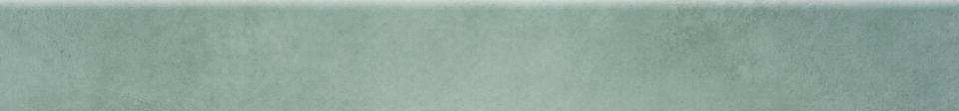

Belastbarkeit

trittsicher

Bewertungsgruppe Rutschgefahr

A, R 10

Farbton

anthrazit, beige, grau

Oberfläche

eben

Produkt

Außenecke, Ecke, Hohlkehlsockel, Innenecke, Kehlsockel, Sockel

Werkstoff

Feinsteinzeug, Steinzeug

Breite (mm)

20,00 - 597,00

Dicke (mm)

9,00 - 10,50

Länge (mm)

97,00 - 597,00

Klassifizierung Keramik

unglasiert, DIN EN 14411 BIa, unglasiert, DIN EN 14411 Bla

Serie

Emotion, Savona, Unique, Quarzit, Valley, Nova